Московский финансово-юридический университет МФЮА
Сергиево-Посадский филиал

ОТЧЕТ
По дисциплине: Алгоритмизация и программирование
Лабораторная работа. Задача 4.28: Текущее сглаживание массива

Автор:
Обучающийся 1 курса
Полищиков Руслан Риадович
Руководитель:
Якушева Ирина Александровна

Сергиев Посад - 2026 г.

2. Постановка задачи
Каждый из элементов x массива X(n) заменить средним значением первых i элементов этого массива.

3. Описание алгоритма словами
Словесная форма:
1. Так как среднее значение является дробным, объявляем массив типа double.
2. Запрашиваем размер и заполняем данные (используя функции для double).
3. Выводим исходный массив.
4. В функции SmoothArray объявляем локальный массив temp для временного хранения вычисленных средних значений и переменную sum для накопления суммы.
5. В первом цикле проходим по массиву, на каждом шаге i прибавляя текущий элемент arr[i][0] к sum.
6. Сразу же вычисляем среднее как (sum / (i + 1)) и сохраняем его в temp[i]. Мы не можем сразу менять arr, так как его старые значения нужны для следующих шагов.
7. Во втором цикле переносим все вычисленные значения из temp обратно в arr.
8. Выводим сглаженный массив на экран.

4. Листинг кода программы
Функционал программы вынесен в функцию SmoothArray и сопутствующие функции ввода-вывода.
#include <iostream>
#include <ctime>
#include <iomanip>
void InputArray(double arr[][100], int n, int m) {
for (int i = 0; i < n; i++) std::cin >> arr[i][0];
}
void InputRandArray(double arr[][100], int n, int m) {
for (int i = 0; i < n; i++) arr[i][0] = rand() % 21;
}
void OutputArray(double arr[][100], int n, int m) {
for (int i = 0; i < n; i++) std::cout << std::setw(10) << arr[i][0] << " ";
std::cout << std::endl << std::endl;
}
// Функция сглаживания массива
void SmoothArray(double arr[][100], int n, int m) {
double temp[100];
double sum = 0;
for (int i = 0; i < n; i++) {
sum += arr[i][0];
temp[i] = sum / (i + 1);
}
for (int i = 0; i < n; i++) {
arr[i][0] = temp[i];
}
}
int main() {
setlocale(LC_ALL, "ru");
srand(time(0));
double arr[100][100];
int n = 0, choise = 0;
std::cout << "Случайный ввод - 0, пользовательский - 1: ";
std::cin >> choise;
std::cout << "Введите количество элементов - ";
std::cin >> n;
if (choise == 0) InputRandArray(arr, n, 1);
else InputArray(arr, n, 1);
std::cout << "Исходный массив:" << std::endl;
OutputArray(arr, n, 1);
SmoothArray(arr, n, 1);
std::cout << "Сглаженный массив:" << std::endl;
OutputArray(arr, n, 1);
std::cin.clear();
std::cin.ignore(10000, '\n');
std::cin.get();
return 0;
}

5. Результаты тестирования
[МЕСТО ДЛЯ СКРИНШОТА №1]
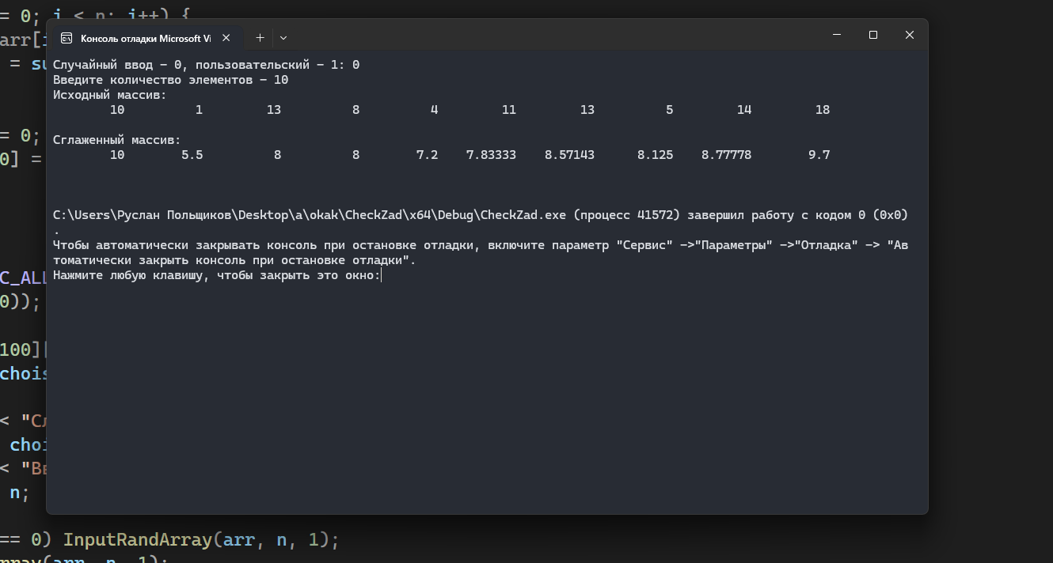
[МЕСТО ДЛЯ СКРИНШОТА №2]
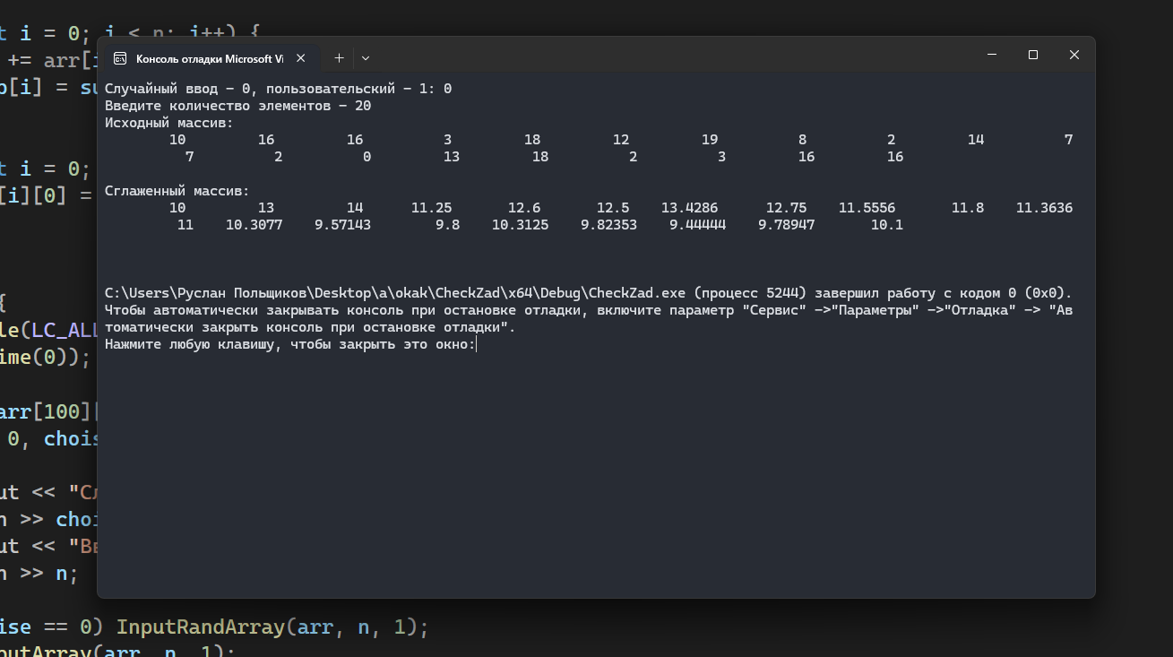
[МЕСТО ДЛЯ СКРИНШОТА №3]
